桃園市立大有國民中學113學年度第一學期第二次評量試卷

|  |  |  |  |  |  |  |  |  |  |
| --- | --- | --- | --- | --- | --- | --- | --- | --- | --- |
| 年 級 | 八年級 | 考 試  科 目 | 地 理 | | | 命 題  範 圍 | L3 ～ L4 | 作 答  時 間 | 45分 |
| 班 級 |  | 姓 名 |  | 座 號 |  | 分 數 |  | | |

* 選擇題，共40題，第1～20題，每題三分；第21～40題，每題兩分，計100分

🖉答案卡要劃記選項！

☞題目卷也要寫上答案！

* 題目卷，共兩張四面，請仔細作答 第一頁

1.( )因應經濟發展轉型，深受自然環境影響的農業生產也隨之產生了變化，下列關於中國農業發展，

何者最符合現況？ (A) 糧食作物的栽種面積比例持續增加 (B) 市場需求是農業轉型的重要推力

(C) 農業經營的方式漸趨轉為粗放 (D) 因農業人口減少，人均可耕地明顯提升。

2.( )如今中國農業的作物分布空間與過去有了明顯的差異，東農西牧＆南稻北麥已無法明確呈現中國

農業發展的現況，今日西北的棉花生產量也遠遠超過了華北的傳統產棉區。下列何者最能夠解釋

上文所描述的現象？ (A) 農業技術的改良使自然環境對農業發展的限制降低 (B) 市場需求大幅

改變作物生長的自然環境 (C) 農業的政策使農業發展的類型難以突破 (D) 氣候變遷使環境生態

產生巨大變化。

3.( )『黃河流域』，在中國近代的工業發展中扮演著承先啟後的重要地位，從改革開放前到改革開放後

，皆有其發展的產業重心與條件。若以發展現況判斷，下列何項因素將可能會是影響『黃河流域』

後續經濟能否成長的「首要隱憂」？ (A) 勞力的短缺 (B) 水資源的缺乏 (C) 水陸交通的不便

(D) 煤、鐵礦產的不足。

4.( )「『北漂族』，泛指在北京工作，卻沒有自己住房或居無定所的外來人口。其中包含學歷收入皆高者

，或是學歷收入皆低者；他們是改革開放後，因經濟發展過程所引起的人口流動，他們憑著衝勁，

希望在經濟轉型的洪流中，尋找自身發展的機會。」，依上文判斷，下列敘述何者正確？

(A) 北漂族是因政策鼓勵而導致的人口流動 (B) 北漂族反映出中國人口的少子化現象

(C) 北漂族凸顯出中國區域發展不均的城鄉差異 (D) 北漂族是指從北京移出的人口。

5.( )中國實施改革開放後，雖帶動經濟成長，但卻加深區域發展失衡的現象。下列關於中國各地區經濟

發展的說明，何者最能反映出各地的現況？ (A) 新疆憑著鄰國眾多的條件，為最早設立經濟特區

的首選之地 (B) 東南沿海因工業發展最早，今日面臨了產業轉型的壓力 (C) 東北部因發展最晚

，當下需以基礎建設的開發為首要之務 (D) 東部沿海憑藉著交通的便利，帶動了中國近五十年來

的經濟成長。

6.( )隨著中國農業經營的轉型，雖可透過各種方式提高生產量與品質，但經研究發現不當的發展過程，

卻導致中國境內的動植物傳染疾病更加快速傳播，其中的關鍵原因最可能是指下列何種經營方式？

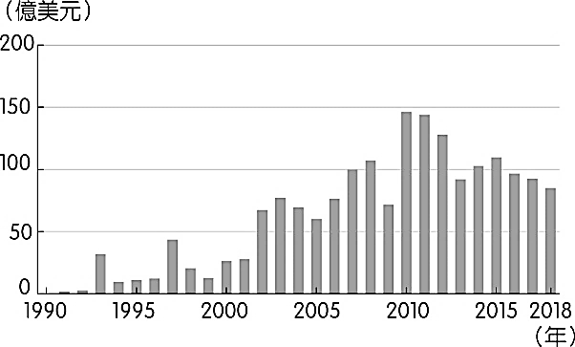 (A) 集約化（B）科技化（C）機械化（D）標準化。

7.( )附圖一是歷年臺商對中國投資金額的統計圖，自1990年代起，

臺商開始赴中國投資，投資金額也在2008年後屢次突破百億美元。

根據2010年後的投資趨勢研判，下列何者分析「最符合事實」？

(A) 中國購買力上升使得臺商投資意願明顯下降

(B) 與中國的經貿合作中，台灣提供了廣大市場

(C) 臺商的投資趨勢受中國工資上升而呈現下滑

附圖一

(D) 更多臺商奔赴中國，且投資的金額有增無減。

8.( )中國雖已有自製的電動車品牌，但電動車龍頭企業特斯拉仍選擇在上海投資設廠，除了考慮優惠

的政策之外，下列何者更是主要原因？ (A) 最早改革開放 (B) 消費市場廣大 (C) 水力發電充足 (D) 礦產資源豐富。

9.( )『雙十一』的促銷手法始自於中國的電商平台，現今甚至影響到全球零售業的銷售業績，更成為

各大品牌不容缺席的網路行銷戰場。關於中國產生上述現象的原因，下列何者「影響最小」？

(A) 中國完善的電子商務系統 (B) 中國已從世界工廠走向世界市場

(C) 中國人民消費習慣的改變 (D) 中國鼓勵本土企業向外投資併購。

第二頁

10.( )各大購物平台運用網路行銷，透過如「1111」或「1212」等購物節日，每每總能創下驚人的交易

金額，賺得盆滿缽滿。使中國每每成為各大平台的重點戰場，其原因「並不包含」下列何者？

(A) 國際貿易呈現出超 (B) 人口總數多 (C) 消費能力提升 (D) 薪資所得提高。

11.( )中國提出的《中國製造 2025》政策，主張國家致力從『製造大國』轉型為『製造強國』。為減少

國際情勢對中國經濟發展的衝擊，中國更期望自身能透過提高生產自製率，以在國際經濟上佔有

一席之地，下列何種作法最能有實質的成效？(A) 限制工業原料的進口 (B) 產業轉型技術升級

(C) 積極合併國內企業 (D) 壓低國內勞工薪資。

12.( )受到用水需求無法滿足的影響，使中國需以南水北調的方式來解決水資源分布不均的問題，下列

哪張地圖最能夠正確呈現出中國人均水資源嚴重短缺的分布空間？

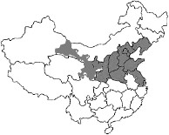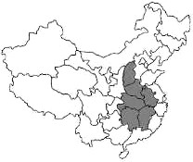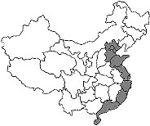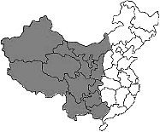 (A) (B) (C) (D)

13.( )廣東省從300年前的人口外移區，一躍成為中國近40年來的人口移入區，甚至因為不斷湧入的

流動人口而衍生出難解的社會問題。導致廣東省產生上述人口流動的差異現象，是受到下列何項

因素的影響？(A) 勞動人力不足 (B) 設立經濟特區 (C) 中部崛起政策 (D) 東北振興政策。

14.( )西方學者認為，中國在經濟改革開放之下，帶動工業的大量生產與輸出，成為世界工廠的同時

，也影響到世界各國的經濟發展。依此論點，何者是中國成為「世界工廠」時所產生的現象？

(A) 導致已開發國家的高科技產業發展一落千丈，經濟崩盤 (B) 在政策大力推動之下，中國

目前的人均GDP已穩居世界各國之冠 (C) 因消費力大增，吸引各大知名品牌前往中國設立銷售

據點 (D) 藉由低廉的生產成本，促使各大企業遠赴中國成立生產基地。

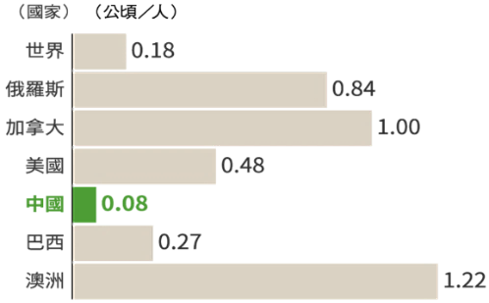 15.( )附圖二為世界面積排名前六大國家的人均可耕地面積比較圖。

導致中國的人均可耕地面積不僅遠低於其他五國的數值，

更低於世界平均值的原因主要為何？

(A) 農業人口減少

(B) 生產技術落後

附圖二

(C) 人口數量龐大

(D) 糧食需求量高。

16.( )臺灣經濟部統計先後因受到中美貿易戰與新冠疫情的衝擊，許多原本在大陸投資的臺商出現轉向

東南亞投資的情形。依中國目前的投資條件，下列哪項「並非是」影響臺商投資的重要因素？

(A) 中國勞力成本逐漸提高 (B) 中國消費力不足

(C) 國際間局勢的影響 (D) 分散企業的投資風險。

17.( )相較日韓等國家，近年來中國的企業併購相當盛行，政府之所以大力支持是因為透過企業的併購

可在短時間內提供中國「最需提升」的那項工業發展之區位要素？ (A) 研發技術 (B) 市場規模

(C) 消費能力 (D) 勞力供給。

18.( )承上題，2010年被中國吉利汽車收購的瑞典富豪汽車，除了因此獲得企業所需的營運資金之外，

瑞典企業更因為需要中國的哪兩項優勢，而促成兩國汽車產業的併購？(A) 勞工素質與研發技術

(B) 消費能力與市場規模 (C) 研發技術與市場規模 (D) 消費能力與勞工素質。

19.( )新疆的產業轉型發展過程中，除了在農業生產上有所突破，目前更成為中國『西部開發』的重點，

若依據新疆所具備的發展條件，（甲）青藏鐵路（乙）中歐班列（丙）邊境貿易（丁）南水北調，

上述哪些政策與發展將有助於帶動新疆的經濟成長？(A) 甲乙 (B) 乙丙 (C) 丙丁 (D) 甲丁。

20.( )自改革開放以來，中國的進出口貿易總額逐漸上升，目前已成為全球第一的貿易大國，更是國際

間不容忽視的強大力量。下列何者與中國貿易總額上升的「關聯性最小」？

(A) 因應工業發展需進口大量原物料

(B) 透過區域的結盟，擴張貿易範圍

(C) 經濟改善後，消費能力大幅提升

(D) 因中國人民的海外旅遊比例增加。

第三頁

**🕮**城市特色往往能成為國家經濟的發展縮影，中國近代憑藉著政策、資源與交通在各地先後發展

不同的產業類型，進而帶動國家經濟的全面啟動，依附圖三回答21～23題：

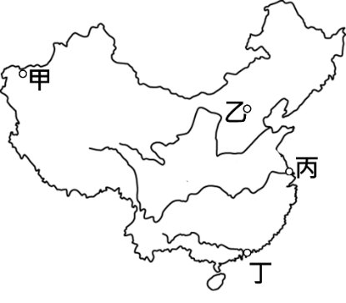 21.( )關於附圖三中四個都市的敘述，下列何者正確？

(A) 甲都市易於與鄰國往來，故邊境貿易興盛

(B) 乙都市腹地廣大，是中國的工商金融中心

(C) 丙都市因吸引外國資金，成為新創產業的發展重心

　 (D) 丁都市為政治中心，近年來朝向資訊科技業發展。

22.( )附圖三中『乙』、『丙』、『丁』三個城市的人均GDP皆達到已開發國家

的經濟發展水平，足以見證東部沿海地區在中國經濟發展的重要性

附圖三

，下列相關敘述何者正確？

(A) 三大城市皆設為直轄市 (B) 『乙』，結合中國河運與海運的交通優勢

(C) 『丙』，兼具政治與經濟的重要 (D) 『丁』，為近代改革開放的起點。

23.( )若想實地探訪中國近代發展，四十年看『深圳』、一百年看『上海』、五百年看『北京』，

若依「先後發展順序」，下列何者正確？

(A) 甲 → 乙 → 丙 (B) 丙 → 乙 → 甲 (C) 乙 → 丙 → 丁 (D) 丁 → 丙 → 乙。

**🕮**政策在中國近代的經濟發展過程中，扮演了極為重要的地位，以2013年的一帶一路為例，

對中國自身與世界局勢都產生了巨大的影響力，依附圖四回答24～28題。

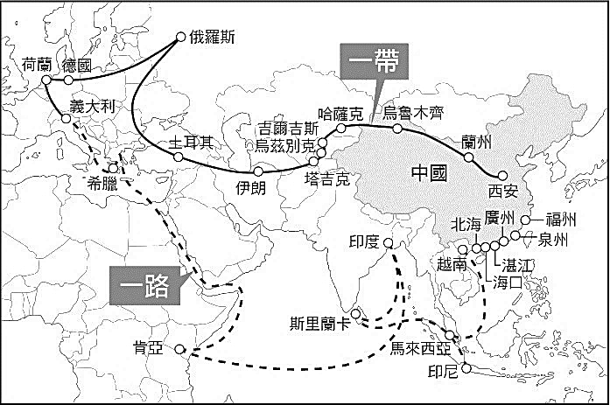 24.( )參考附圖四，下列何地是『一帶』路線中，

所必經的中國行政區？

(A) 西藏自治區 (B) 新疆維吾爾自治區

(C) 福建省 (D) 廣東省。

25.( )若從中國出發，以『一路』路線前往歐洲

，在附圖四中「依序經過」的區域為：

（甲）太平洋（乙）大西洋（丙）印度洋

（丁）中亞（戊）東南亞（己）南亞

(A) 甲戊乙己 (B) 甲戊丙丁

附圖四

(C) 甲丁乙己 (D) 甲戊丙己。

26.( )根據附圖四所示，『一帶』與『一路』兩條的貿易路線，主要經過中國的哪些經濟區？

（A）西部與東部經濟區（B）東部與東北經濟區（C）中部與西部經濟區（D）四大經濟區皆有。

27.( )中國積極延伸對外的貿易關係與夥伴，但下列何者「並非」此政策主要能為中國帶來的利益？

(A) 連接鄰國取得能源 (B) 擴大貿易市場 (C) 提升工業生產技術 (D) 增加對外投資機會。

28.( )下列哪一項發展過程「並非是」中國推廣一帶一路的環境背景？

(A) 中國可掌握更多資源與交通要地 (B) 可與沿線國家增加經濟互動的往來

(C) 同時可帶動中國沿海與內陸地區 (D) 引進國際移工以降低國內生產成本。

**🕮**中國近二十年來經歷著從『世界工廠』邁向『世界市場』的轉型歷程，每個階段都象徵中國

不同的經濟發展條件，依題意回答29～32題：

29.( )1980年代，中國沿海地區因具有哪些區位優勢：(甲) 政策 (乙) 礦產 (丙) 技術 (丁) 勞工，

因此成為吸引外資設廠的前哨站？(A) 甲乙 (B) 乙丙 (C) 丙丁 (D) 甲丁。

30.( )在全球化的經濟浪潮下，下列何項數據標題，最能凸顯中國身為「世界工廠」的重要地位？

(A) 咖啡連鎖業者在中國廣設上千家門市 (B) 中國手機零件生產量高居世界第一

(C) 中國的線上支付成長率名列世界前茅 (D) 中國的對外投資金額名列世界第二。

31.( )今日中國所製造的產品早遍及全球，但類型已從紡織玩具，漸轉為生產電視、冰箱，進而還有

汽車與電腦等相關製品。這種產業發展的轉變與中國的何項經濟特色最為相關？

(A) 生產技術提升 (B) 消費市場廣大 (C) 邊境貿易活絡 (D) 農礦資源豐富。

32.( )全球資金近年來持續流入中國，以下關於外國「錢進中國」的投資，下列敘述何者正確？

(A) 改革開放初期多以投資服務業為主 (B) 近年來則已漸漸轉向投資工業

(C) 資金主要來自亞洲與大洋洲 (D) 消費能力強與市場廣大吸引外資投入。

第四頁

**🕮**國家在追求經濟發展的同時，往往需要面臨到區域發展不均的後續問題，附圖五為中國經濟區

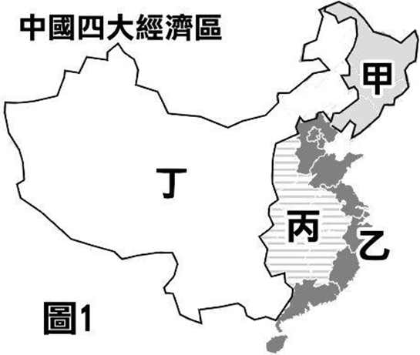 分布圖，依圖回答33～35題：

33.( )中國根據經濟發展現況，畫分為四大經濟區。下列對中國四大經濟區

的說明，何者正確？（A）『甲』為中國最早設立經濟特區的分布地區

（B）『乙』因礦產豐富，成為改革開放的起點（C）『丙』藉由較低廉

的工資，逐步吸引外資進駐（D）『丁』鄰國眾多，為最先發展的區域。

34.( )中國依各經濟區所面臨的問題，擬訂不同開發策略，以期縮小發展差距。

以下相關敘述中，何者正確？ (A) 甲區的崛起，為吸引外資的前哨站

(B) 乙區的率先，成為外資最集中之區 (C) 丙區的振興，促使傳統工業轉型

附圖五

(D) 丁區的開發，使其成為今日交通最發達之區。

35.( )農曆春節前後，中國往往會有一股龐大的人潮流動情形，即謂「春運」。傳統春運是指年輕人

回老家過年；而「反向春運」則是由鄉村老家的父母前往子女工作的城市，享受家人團聚之樂。

根據上述，圖中哪個區域會是反向春運的「主要目的地」？ (A) 甲 (B) 乙 (C) 丙 (D) 丁。

**🕮**隨著經濟浪潮席捲而來，區域間的經貿合作更勝於國與國之間的進出口，透過簽署貿易協定

更能奠定國家經濟發展的雄厚實力。附圖六為「區域全面經濟夥伴協定」(RCEP)的會員國

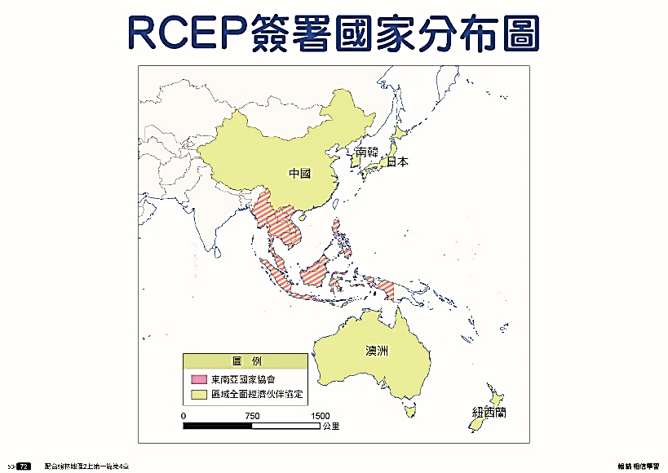分布圖，依圖回答36～37題。

36.( )『RCEP』為目前全球規模最大的自由貿易市場，其總人口數與GDP等

經濟規模約佔全球3成。依附圖六，關於『RCEP』的敘述何者正確？

(A) 所有參與國皆位於亞洲 (B) 參與國家皆位於北半球

(C) 可透過鐵路聯絡參與國 (D) 帶動國家間的貿易往來。

37.( )2020年，中國與鄰近國家簽署『RCEP』，以擴大經濟規模與增加合作

夥伴。下列何者「並非是」參與『RCEP』所能帶來的經濟效益？

(A) 享有關稅減免優惠 (B) 可降低進出口限制

附圖六

(C) 保護國內弱勢產業 (D) 增加國際貿易金額。

**🕮透過**圖表的資料呈現，並結合數據的變化趨勢往往更能呈現中國近代以來的產業發展過程。

 依附圖七～九回答下列38～40題：

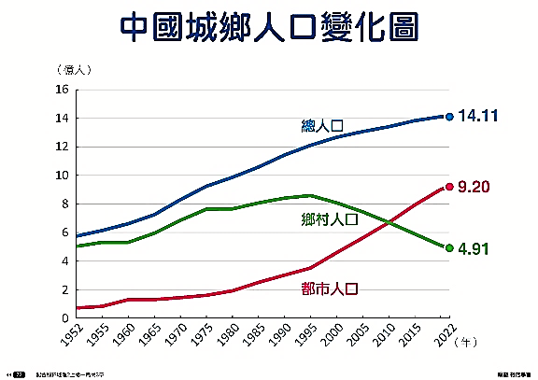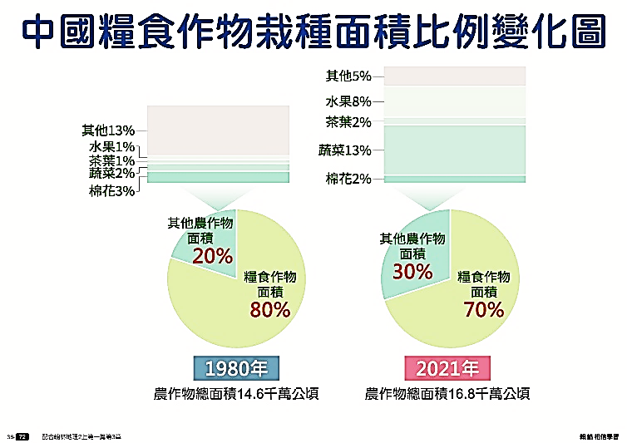

附圖八

附圖九

附圖七

38.( )農業生產向來為中國重要的基礎產業，附圖七為中國的農作物栽種面積比例變化圖，下列何者

為影響圖中數據變化的主要影響因素？

(A) 農地環境生態惡化 (B) 農村人口勞力老化

(C) 市場需求產生改變 (D) 政府政策調整方向。

39.( )附圖八是中國三級產業的產值比例變化圖。關於圖中產業變化的說明，下列敘述何者正確?

(A) 農業仍是中國經濟發展的重點 (B) 可看出中國從世界工廠朝向世界市場的發展歷程

(C) 服務業為開放後帶動經濟成長的力量 (D) 工業的產值比例明顯高居於三級產業之冠。

40.( )附圖九為中國城鄉的人口變化圖，由圖中可看出中國城鄉人口比例呈現出下列何種變化？

(A) 都市人口比例上升，產生都市化現象 (B) 都市工作機會多，使自然增加率上升

(C) 都市自然增加率小於鄉村自然增加率 (D) 都市的人口明顯集中於東南沿海地區。

試題到此結束，請小心作答，並仔細檢查！